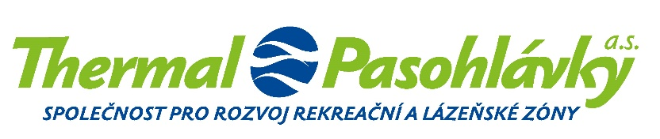

Společnost vedená u Krajského soudu v Brně,
spisová značka B 4822

Thermal Pasohlávky a.s. adresát:
Žerotínovo nám. 449/3, Veveří, 602 00 Brno
LT PROJEKT a.s.
Kroftova 45
616 00 Brno

IČ: 27714608, DIČ: CZ27714608

bankovní spojení:
Československá obchodní banka, a.s.,

kancelář:
Cejl 530/73, 602 00 Brno
+420 541 654 102
office@thermalpasohlavky.cz
www.thermalpasohlavky.cz

datum: 27. 9. 2022

vyřizuje: Ing. Jiří Blanář

Objednávka na vypracování podkladů k výběrovému řízení na zhotovitele stavby
Vážený pane Tomku,
v návaznosti na vaši nabídku ze dne 27. 9. 2022 u Vás objednáváme vypracováni technických podkladů k výběrovému řízení na zhotovitele stavby k projektu „Odborný léčebný ústav Pasohlávky – Sanatorium Pálava“. Obsahem bude vypracování zejména Knihy standardů a případně dalších souvisejících podkladů.

Celková cena za provedené práce nepřesáhne částku 75 000,- Kč bez DPH.

Cena je splatná na základě daňového dokladu (faktury) vystaveného k datu převzetí díla. Splatnost faktury min. 30 dní od data doručení.

Termín předpokládaného plnění je do 25. 11. 2022.

S pozdravem,

……………………………………...
Thermal Pasohlávky a.s.
předseda představenstva
Ing. arch. Jaroslav Klaška
……………………………………...
Thermal Pasohlávky a.s.
člen představenstva
MUDr. Radovan Válek

Akceptuji:

……………………………………..............
LT PROJEKT a.s.
ředitel a předseda představenstva
Ing. Luděk Tomek

